РЕКОМЕНДАЦИИ

ПО УСИЛЕНИЮ КАМЕННЫХ КОНСТРУКЦИЙ ЗДАНИЙ И СООРУЖЕНИЙ

Рекомендованы к изданию решением секции крупнопанельных и каменных конструкций при Научно-техническом совете ЦНИИСК им. Кучеренко и Госстроя СССР.

Приведена методика обследования состояния каменных конструкций зданий и сооружений, оценки их действительной несущей способности, а также примеры наиболее часто встречающихся повреждений каменных конструкций с указанием основных причин их возникновения.

Содержат данные по выбору способов усилений каменных конструкций, их проектированию и применению.

Для инженерно-технических работников строительных, проектных и эксплуатационных организаций.

Введение

При строительстве и эксплуатации каменных зданий и сооружений часто наблюдаются повреждения конструкций, снижающие прочность, устойчивость, долговечность и эксплуатационную надежность как всего сооружения в целом, так и отдельных его частей. Указанные повреждения являются следствием различных дефектов и нарушений, допущенных при инженерно-геологических изысканиях на площадке строительства, проектировании сооружения, изготовлении строительных материалов и деталей, строительно-монтажных работах, а также в экстремальных ситуациях (при пожаре, взрыве), возникающих в процессе эксплуатации сооружений.

Для обеспечения достаточной прочности, устойчивости зданий и возможности их эксплуатации необходимо усилить поврежденные конструкции. Аналогичные задачи возникают также при надстройке или реконструкции существующих зданий, когда это связано с необходимостью увеличения нагрузок на существующие конструкции, а также при реставрационно-восстановительных работах. Как показала практика, своевременное и правильное усиление конструкций позволяет резко уменьшить затраты, продлить срок службы зданий и сооружений или предотвратить аварии и обрушения.

Для правильного решения вопроса о необходимости и способах усиления конструкций поврежденных зданий необходимо тщательно их обследовать, определить фактическую прочность материалов, а также выявить причины, вызвавшие повреждения. В ряде случаев достаточно устранить причину, вызвавшую возникновение дефекта (перегрузку, местное увлажнение и т.д.), чтобы не допустить его развития и не прибегать к усилению конструкций.

Следует отметить, что способы усиления и восстановления поврежденных конструкций зданий и сооружений в значительной степени могут отличаться как по технико-экономическим показателям, так и по удобству выполнения, вследствие чего правильный их выбор в каждом конкретном случае является чрезвычайно важным.

Известны случаи, когда поспешное и неправильное усиление конструкций приводило к излишним неоправданным затратам, увеличивало срок выполнения работ, а иногда вызывало нежелательные результаты.

Для правильного выбора способа усиления и восстановления конструкций зданий и сооружений необходимо установить причины, вызвавшие повреждения. Для этого необходимо произвести натурное визуальное или инструментальное обследование, тщательно уточнить действующие нагрузки и определить фактическую прочность материалов конструкций (кладки, бетона, арматуры и т.п.). С учетом полученных при обследовании данных выполняется поверочный расчет фактической несущей способности конструкций, в котором учитывается влияние имеющихся повреждений. По результатам расчета определяются степень повреждения конструкций и необходимость временного крепления или постоянного их усиления. Цель настоящих Рекомендаций - ознакомить широкий круг специалистов с различными конструктивными и технологическими способами усиления и восстановления каменных конструкций, а также уточнения рациональной области их применения.

Рекомендации разработаны ЦНИИСК им. Кучеренко Госстроя СССР (кандидаты техн. наук В.А. Камейко, А.А. Емельянов, д-р техн. наук А.А. Шишкин, инж. М.Ф. Цитрон - разд. 1 - 3, 6; канд. техн. наук В.А. Камейко - разд. 4; канд. техн. наук А.А. Емельянов - разд. 5; в разработке разд. 2 принимала участие инж. В.П. Воронина).

Замечания и предложения просим направлять по адресу: 109389, Москва, 2-я Институтская, 6, ЦНИИСК, лаборатория прочности крупнопанельных и каменных конструкций.

1. МЕТОДИКА ОБСЛЕДОВАНИЯ КАМЕННЫХ КОНСТРУКЦИЙ

ЗДАНИЙ И СООРУЖЕНИЙ

Обследование конструкций

1.1. Обследование поврежденных или реконструируемых зданий и конструкций проводится с целью определения их общего состояния - прочности и надежности, а также для выявления причин, вызвавших повреждения.

1.2. Обследование проводится по следующим этапам: визуальное обследование; инструментальное обследование; отбор и испытание образцов материалов.

1.3. Визуальное обследование проводится для выявления видимых повреждений или дефектов и деформаций, определения характера и степени повреждений частей зданий и отдельных конструкций: наличие трещин, мест раздробления и расслоения кладки, разрыв связей, повреждения кладки под опорами балок, прогонов, перемычек, искривлений, выпучиваний, отклонений от вертикали, нарушений мест сопряжений между отдельными элементами, поверхностных повреждений кирпича и раствора, изменение цвета и фактуры облицовочного слоя и т.п.

1.4. При визуальном обследовании используют простейшие инструменты и приборы - отвесы, ватерпасы, полевые бинокли, зрительные трубы и т.п.

1.5. При визуальном обследовании следует выполнять картирование трещин, эскизные зарисовки конструкций и фотографирование. Картирование дефектов выполняется на схемах-развертках стен и перекрытий, выполненных в масштабе 1:50 - 1:100, с привязкой их к принятой системе координат.

1.6. По результатам визуального обследования делаются предварительные выводы о состоянии конструкций, причинах их деформаций и повреждений. В случае необходимости назначаются мероприятия по временному креплению, а также программа и объем работ инструментального обследования.

1.7. Инструментальное обследование проводится с целью:

измерения общих деформаций и перемещений зданий и сооружений или их частей, осадки фундаментов, наклона стен, столбов и т.п.;

измерения величины раскрытия трещин в конструкциях;

измерения прогибов перекрытий, перемычек и т.п.;

определения влажности материала ограждающих конструкций, грунта и т.п.;

определения фактической прочности каменной кладки и ее материалов (камня, кирпича и раствора);

выявления арматуры в горизонтальных швах кладки и расстояния между сетками.

1.8. Инструментальное обследование конструкций выполняется однократно, когда есть уверенность, что деформации, вызвавшие повреждения конструкций, к моменту проведения обследования закончились. В противном случае измерения осадок фундаментов, наклона стен, величины раскрытия трещин, прогиба перекрытий повторяются. Периодичность измерений и общий срок наблюдений назначаются в каждом конкретном случае специальной программой.

1.9. Измерение общих горизонтальных и вертикальных деформаций зданий и сооружений заключается в проверке положения отдельных точек сооружения, обозначенных закрепленными марками, по отношению к неподвижным знакам-реперам, а также в определении их взаимных перемещений.

1.10. Величина горизонтальных перемещений конструкций, их отклонения от проектного положения, а также степень выпучивания кладки определяются обычными или прецизионными теодолитами методом сноса вертикальных створов относительно створных линий, закрепленных на месте неподвижным знаками, а также с помощью проволочных отвесов.

1.11. Вертикальные перемещения - осадки фундаментов, прогибы балок перекрытий и т.п. измеряются оптическими нивелирами. В местах, неудобных для оптического нивелирования, рекомендуется использовать гидростатические нивелиры, работающие по принципу сообщающихся сосудов. Для измерения вертикальных перемещений фундаментов и стен, по длине здания должны заделываться специальные марки обрезки (стальных уголков, костыли и т.п.). Марки должны быть прочно закреплены в стены и защищены от механических повреждений в течение всего периода измерений.

1.12. Прогибы перемычек, балок и плит перекрытий рекомендуется определять нивелиром, снабженным оптической насадкой и специальной рейкой с подсвечивающейся шкалой, гидравлическим или механическим прогибомером.

1.13. Развитие трещин во времени контролируется гипсовыми и пластинчатыми (стеклянными, металлическими) маяками, а также оптическими трещиномерами или переносными индикаторами часового типа. Гипсовые и пластинчатые маяки следует устанавливать на поверхности кладки, очищенные от краски и штукатурки.

1.14. Маяки должны периодически осматриваться. Результаты осмотра заносятся в специальный журнал с указанием даты осмотра и состояния (сохранности). Перед осмотром маяков необходимо убедиться в их надежном сцеплении с кладкой по обе стороны трещины.

1.15. Определение влажности материала проводится на образцах-пробах, отобранных при зондировании стен с помощью шлямбура. Пробы должны отбираться не менее чем через каждую четверть толщины однослойной стены. Влажность определяется в соответствии с ГОСТ 7025-78.

1.16. Прочность кирпича и раствора определяется путем испытания образцов, изготовленных из целых кирпичей и плиток раствора, отобранных непосредственно из кладки.

Допускается определять прочность кирпича при сжатии на образцах-цилиндрах диаметром и высотой около 50 мм, высверливаемых из кирпича кладки с помощью электродрели со специальной коронкой.

1.17. Марка глиняного обыкновенного, пустотелого и силикатного кирпича определяется по результатам испытаний пяти образцов-двоек при сжатии и пяти образцов при изгибе (всего 10 образцов).

|  |
| --- |
| КонсультантПлюс: примечание.  Взамен ГОСТ 8462-75 Постановлением Госстроя СССР от 18.01.1985 N 11 введен в действие с 1 июля 1985 года ГОСТ 8462-85. |

Марка сплошных бетонных и природных камней из различных горных пород определяется испытанием при сжатии не менее пяти образцов. Подготовка образцов к испытаниям и сами испытания должны выполняться с учетом требований ГОСТ 8462-75.

1.18. Наличие и количество арматуры в кладке следует определять приборами ИЗС (измеритель защитного слоя), применяемыми при обследовании железобетонных конструкций.

1.19. Марка бетона крупных бетонных блоков и фактическая прочность арматуры определяются в соответствии с рекомендациями инструктивных документов по обследованию железобетонных конструкций.

|  |
| --- |
| КонсультантПлюс: примечание.  Взамен СН 290-74 с 15 июля 1998 года введен в действие СП 82-101-98 (Письмо Госстроя РФ от 17.06.1998 N АБ-20-218/12). |

1.20. Прочность раствора кладки определяется испытанием кубов с ребрами 3 - 4 см, изготовленных в соответствии с требованиями "Инструкции по приготовлению и применению строительных растворов" (СН 290-74) из двух пластинок раствора, отобранных из горизонтальных швов кладки и склеенных гипсовым тестом. Марка раствора определяется как средний результат испытаний пяти кубов, умноженный на коэффициент 0,7.

Оценка несущей способности и степени повреждения

каменных конструкций

1.21. Несущая способность поврежденных армированных и неармированных каменных конструкций определяется методом разрушающих нагрузок на основании данных, полученных при обследовании, и фактических значений прочности (марок) кирпича, камней, раствора и предела текучести арматуры. При этом учитывают факторы, снижающие их несущую способность: трещины; разрушение поверхностных слоев кладки в результате размораживания, пожара или механических повреждений (выбоины и т.п.); наличие эксцентриситетов, вызванных отклонением стен и столбов от вертикали или при их выпучивании из плоскости; нарушение конструктивной связи между стенами вследствие образования вертикальных трещин в местах их пересечения или вследствие разрыва поперечных связей между стенами, колоннами и перекрытиями каркаса; повреждение опор балок, перемычек, смещение элементов покрытий и перекрытий на опорах.

1.22. Поврежденные каменные и армокаменные конструкции подлежат временному усилению, если их несущая способность недостаточна для восприятия фактически действующих нагрузок на рассматриваемый элемент:

*K*бп*F* >= *ФK*тр,

где *F* - фактическая нагрузка на рассматриваемую конструкцию в момент обследования; *K*бп - коэффициент безопасности, принимаемый для неармированной кладки равным 1,7, для кладки с сетчатым армированием - 1,5; *Ф* - несущая способность конструкции без учета повреждений, определяемая по фактическим значениям площади сечения, гибкости и прочности материалов кладки; *K*тр - коэффициент снижения несущей способности каменных конструкций при наличии повреждений (трещин, сколов, повреждений при пожаре и т.п.), принимаемый: при повреждении кладки стен, столбов и простенков вертикальными трещинами (исключая трещины, вызванные температурными воздействиями и неравномерными осадками оснований) - по табл. 1; при повреждении кладки опор балок, ферм и перемычек - по табл. 2; при повреждении кладки стен и столбов при пожаре - по табл. 3.

Таблица 1

|  |  |  |  |
| --- | --- | --- | --- |
| N п.п. | Характер повреждения кладки стен, столбов и простенков | Коэффициент *K*тр при кладке | |
| неармированной | армированной |
| 1 | Трещины в отдельных кирпичах, не пересекающие растворные швы | 1 | 1 |
| 2 | Волосные трещины, пересекающие не более двух рядов кладки (длиной 15 - 18 см) | 0,9 | 1 |
| 3 | То же, при пересечении не более четырех рядов кладки (длиной до 30 - 35 см) при числе трещин не более четырех на 1 м ширины (толщины) стены, столба или простенка | 0,75 | 0,9 |
| 4 | Трещины с раскрытием до 2 мм, пересекающие не более восьми рядов кладки (длиной до 60 - 65 см) при числе трещин не более четырех на 1 м ширины (толщины) стены, столба, простенка | 0,5 | 0,7 |
| 5 | То же, при пересечении более восьми рядов (длиной более 65 см) | 0 | 0,5 |

Таблица 2

|  |  |  |  |
| --- | --- | --- | --- |
| N п.п. | Характер повреждения кладки опор | Коэффициент *K*тр при кладке | |
| неармированной | армированной |
| 1 | Местное (краевое) повреждение кладки на глубину до 2 см (мелкие трещины, отслоение в виде лещадок) и образование вертикальных трещин по концам опор (или опорных подушек) балок, ферм и перемычек, пересекающих не более двух рядов кладки (длиной до 15 - 18 см) | 0,75 | 0,9 |
| 2 | То же, при пересечении трещинами не более четырех рядов кладки (длиной до 30 - 35 см) | 0,5 | 0,75 |
| 3 | Краевое повреждение кладки на глубину более 2 см и образование вертикальных и косых трещин по концам и под опорами (опорными подушками) балок и ферм, пересекающих более четырех рядов кладки (длиной более 30 см) | 0 | 0,5 |

Таблица 3

|  |  |  |  |
| --- | --- | --- | --- |
| Глубина повреждения кладки (без штукатурки), см | Коэффициент *K*тр | | |
| стены толщиной 38 см и более при обогреве | | столбы при наибольшем размере сечения 38 см и более |
| одностороннем | двустороннем |
| До 0,5 | 1 | 0,95 | 0,9 |
| " 2 | 0,95 | 0,9 | 0,85 |
| " 5 - 6 | 0,9 | 0,8 | 0,7 |

Примечание. При расчете стен и столбов площадь сечения принимается за вычетом поврежденной кладки.

|  |
| --- |
| КонсультантПлюс: примечание.  В официальном тексте документа, видимо, допущена опечатка: имеется в виду СНиП II-22-81, а не СНиП 22-81. |

1.23. Несущую способность армированной и неармированной кладки без учета повреждений (*Ф*) следует определять в соответствии с указаниями главы СНиП 22-81 "Каменные и армокаменные конструкции. Нормы проектирования" путем подстановки в правые части формул, характеризующих различные виды напряженного состояния, среднего предела прочности кладки и предела текучести арматуры. При известной марке кирпича и раствора средний предел прочности кладки принимается равным удвоенной величине расчетного сопротивления кладки *R*.



1.24. При отклонении от вертикали или при выпучивании стен в пределах этажа на величину до 1/3 толщины стены их несущая способность определяется с учетом фактических эксцентриситетов от вышележащей нагрузки; при большем отклонении или выпучивании стены, столбы и перегородки подлежат разборке или обязательному усилению.

1.25. При образовании вертикальных трещин в местах пересечения стен или при разрыве поперечных связей между стенами, колоннами и перекрытиями каркаса несущая способность и устойчивость стен при действии вертикальных и горизонтальных (ветровых) нагрузок определяется с учетом фактической свободной высоты стены между точками сохранившихся закреплений (связей).

1.26. При смещении прогонов плит перекрытий и покрытий на опорах проверяется несущая способность стен на местное смятие и внецентренное сжатие по фактической величине эксцентриситетов и площади опирания прогонов и плит перекрытий на стены.

1.27. При наличии в стенах больших обвалов или при обрушении одного или нескольких простенков нижележащих этажей оставшаяся часть стены может работать по схеме свода. В этом случае несущая способность крайних простенков или участков стен определяется с учетом перегрузки *F* от массы стен и перекрытий, находящихся выше обвалов, а также с учетом распора *H*, определяемого статическим расчетом.

1.28. Степень повреждения каменных конструкций оценивается по потере их несущей способности, %, при:

слабых повреждениях ................... До 15

средних " ................... " 25

сильных " ................... " 50

разрушениях .......................... Свыше 50

Характерные виды повреждений каменных конструкций, возникающие при указанных повреждениях и разрушении, а также рекомендуемые мероприятия по временному усилению (укреплению) конструкций приводятся в табл. 4. Постоянные усиления следует выполнять в соответствии с разделами 2 - 4.

Таблица 4

|  |  |  |  |
| --- | --- | --- | --- |
| Повреждение | Снижение несущей способности конструкций при повреждении, % | Вид повреждения | Мероприятия по временному усилению |
| Слабое | До 15 | Размораживание и выветривание кладки, отслоение облицовки на глубину до 15% толщины Огневое повреждение кладки стен и столбов при пожаре на глубину не более 0,5 см (без учета штукатурки)  Вертикальные и косые трещины (независимо от длины и величины раскрытия), пересекающие не более двух рядов кладки | Поверочный расчет несущей способности конструкций; временных усилений не производить, если расчетом подтверждена достаточная их несущая способность |
| Среднее | До 25 | Размораживание и выветривание кладки, отслоение облицовки на глубину до 25% толщины  Вертикальные и косые трещины в несущих стенах и столбах на высоту не более четырех рядов кладки  Наклоны и выпучивание стен и фундаментов в пределах этажа не более чем на 1/6 их толщины  Образование вертикальных трещин между продольными и поперечными стенами: разрывы или выдергивание отдельных стальных связей и анкеров крепления стен к колоннам и перекрытиям  Местное (краевое) повреждение кладки на глубину до 2 см под опорами ферм, балок, прогонов и перемычек в виде трещин и лещадок; вертикальные трещины по концам опор, пересекающие не более двух рядов кладки  Смещение плит перекрытий на опорах не более 1/5 глубины заделки, но не более 2 см  Огневое повреждение при пожаре кладки армированных и неармированных стен и столбов на глубину до 2 см (без штукатурки) | Поверочный расчет несущей способности конструкций; при временном усилении - установка дополнительных стоек, упоров, стяжек, расчалок |
| Сильное | До 50 | Большие обвалы в стенах  Размораживание и выветривание кладки на глубину до 40% толщины  Вертикальные и косые трещины (исключая температурные и осадочные) в несущих стенах и столбах на высоту не более восьми рядов кладки  Наклоны и выпучивание стен в пределах этажа на 1/3 их толщины и более  Смещение (сдвиг) стен, столбов и фундаментов по горизонтальным швам или косой штрабе  Отрыв продольных стен от поперечных в местах их пересечения, разрывы или выдергивание стальных связей и анкеров, крепящих стены к колоннам и перекрытиям  Повреждение кладки под опорами ферм, балок и перемычек в виде трещин, раздробления камня или смещения рядов кладки по горизонтальным швам на глубину более 2 см; образование вертикальных или косых трещин, пересекающих до четырех рядов кладки  Смещение плит перекрытий на опорах более 1/5 глубины заделки в стене  Огневое повреждение кладки стен и столбов при пожаре достигает 5 - 6 см | Капитальное восстановление производится по проекту; при временном усилении - установка дополнительных стоек, упоров, расчалок, стяжек |
| Полное | Свыше 50 или при полной потере несущей способности конструкции | Разрушение отдельных конструкций и частей здания  Размораживание и выветривание кладки на глубину 50% толщины стены и более | Конструкции подлежат разборке |

2. СПОСОБЫ УСИЛЕНИЯ И ВОССТАНОВЛЕНИЯ КОНСТРУКЦИЙ

Стальные, железобетонные и армированные растворные обоймы

2.1. Одним из наиболее эффективных способов усиления каменных конструкций является включение кладки в обойму. Кладка в обойме работает в условиях всестороннего сжатия и ограничения свободы поперечного его расширения, что значительно увеличивает сопротивляемость кладки воздействию продольной силы.

В практике строительства применяются три основных вида обойм: стальные, железобетонные, армированные растворные.

2.2. Стальная обойма (рис. 1, а) выполняется из вертикальных стальных уголков, устанавливаемых на растворе по углам усиливаемого элемента (простенка, столба), и хомутов из полосовой или круглой стали, приваренных к уголкам. Расстояние между хомутами должно быть не более меньшего размера сечения и не более 50 см. Для включения обоймы в работу зазоры между кладкой и уголками следует тщательно зачеканить или заинъецировать цементным раствором. Стальная обойма должна быть защищена от коррозии слоем цементного раствора толщиной 25 - 30 мм, по металлической сетке.

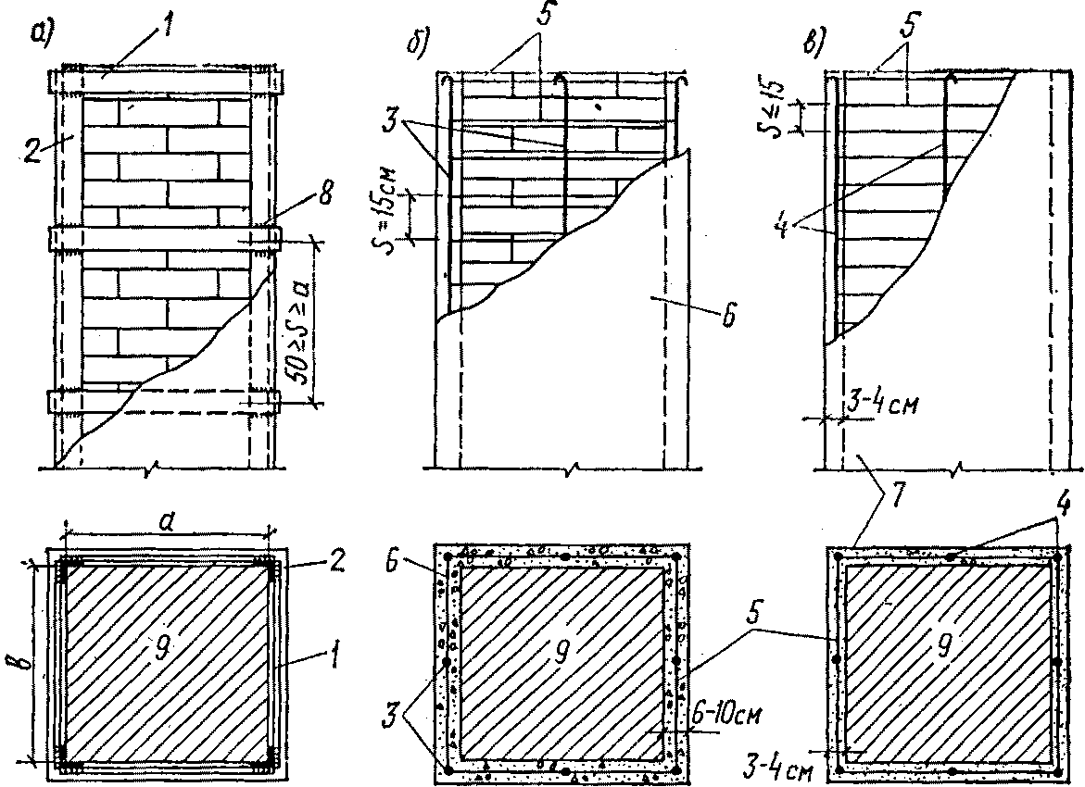

Рис. 1. Схема усиления поврежденных простенков

и столбов обоймами

а - стальной; б - железобетонной; в - армированной

растворной; 1 - *f(x)* планки 35 x 5 - 60 x 12 мм;

2 - уголки; 3 - стержни диаметром 5 - 12 мм;

4 - стержни диаметром 6 - 12 мм; 5 - хомуты диаметром

4 - 10 мм; 6 - бетон марки М150 - 200; 7 - раствор

марки 75 - 100; 8 - сварка; 9 - кладка

2.3. Железобетонная обойма (рис. 1, б) выполняется из бетона марки не ниже М150 с армированием вертикальными стержнями и сварными хомутами. Расстояние между хомутами должно быть не более 15 см. Толщина обоймы назначается по расчету и может быть 4 - 12 см.

2.4. Армированная растворная обойма (рис. 1, в) армируется аналогично железобетонной, но вместо бетона арматура покрывается слоем цементного раствора марки 75 - 100.

2.5. Основными факторами, влияющими на эффективность обоймы, являются процент поперечного армирования хомутами, марка бетона или раствора, состояние кладки и схема передачи усилия на конструкцию.

С увеличением процента армирования хомутами прирост прочности кладки растет не пропорционально, а по затухающей кривой.

С увеличением размеров сечения (ширины) элементов при соотношении их сторон 1:1 - 1:2,5 эффективность обойм несколько уменьшается, однако это уменьшение незначительно и практически его можно не учитывать.

Если длина усиливаемого участка стены больше ее толщины в два раза и более, необходимо установить дополнительные поперечные связи, пропускаемые через кладку. Расстояние между связями по длине не должно превышать двух толщин стены, но не более 100 см, а по высоте должно быть не более 75 см. Связи должны быть надежно закреплены (рис. 2).

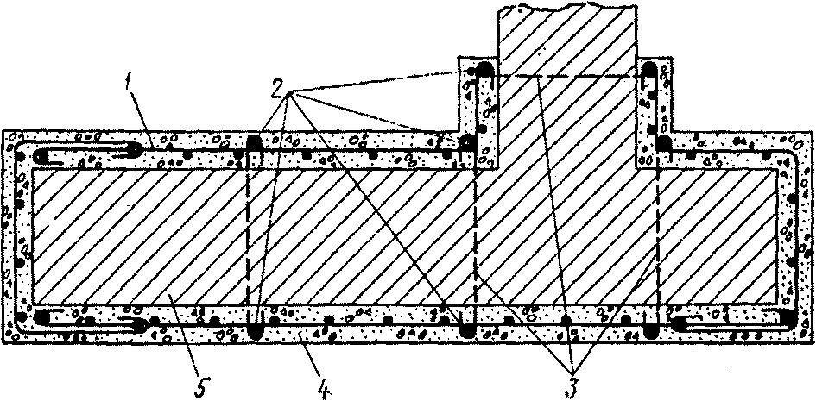

Рис. 2. Схема усиления стен железобетонной обоймой

1 - металлическая сетка; 2 - дополнительные стержни;

3 - хомуты (связи); 4 - бетон обоймы; 5 - кладка стены

Схема усиления простенков стальными обоймами представлена на рис. 3, а схема усиления столбов и простенков стальными и железобетонными обоймами - на рис. 4.

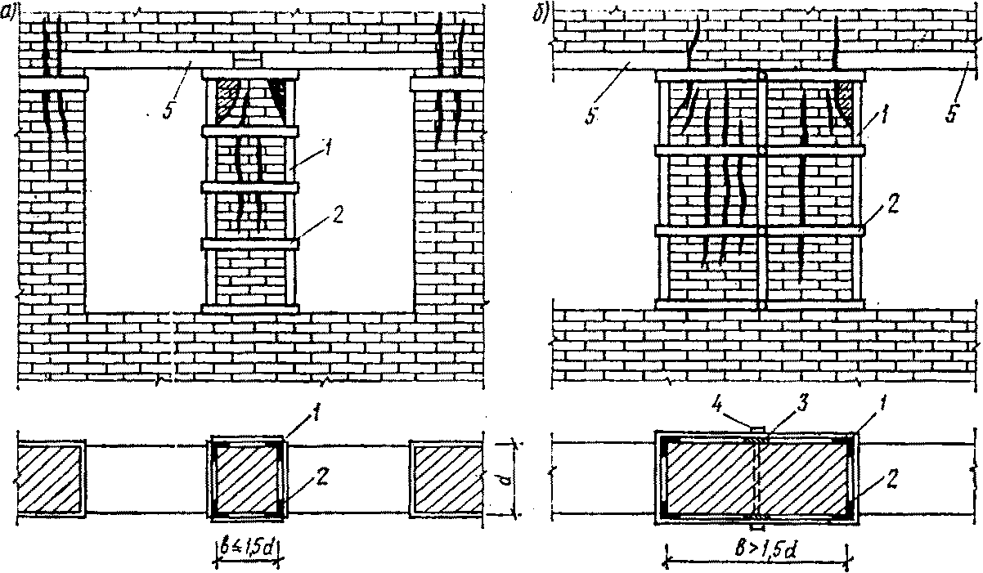

Рис. 3. Усиление простенков стальными обоймами

а - при ширине простенков *b* <= 1,5*d*;

б - то же, при *b* > 1,5*d*; 1 - уголок; 2 - планка;

3 - полоса; 4 - болт; 5 - перемычка

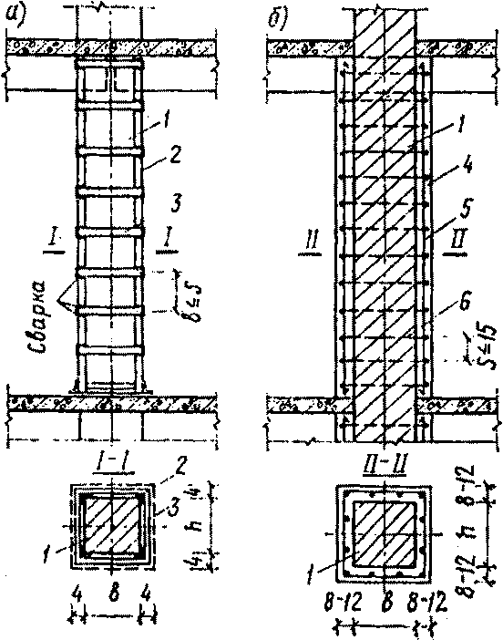

Рис. 4. Усиление столбов стальными

и железобетонными обоймами

а - металлической; б - железобетонной; 1 - кирпичный

столб; 2 - стальные уголки; 3 - планка; 4 - бетон;

5 - продольная арматура диаметром 6 - 12 мм;

6 - хомуты диаметром 4 - 10 мм

2.6. Усиление поврежденных стен, простенков и столбов обоймами рекомендуется вести с последующей инъекцией поврежденной трещинами кладки цементным раствором, что обеспечивает наиболее высокую несущую способность конструкций.

Расчет каменных конструкций, усиленных стальными обоймами, производится в соответствии с "Руководством по проектированию каменных и армокаменных конструкций" (М., Стройиздат, 1974).

Инъецирование

2.7. Усиление каменных конструкций (стен, простенков, пилонов, столбов, сводов и пр.) методом инъекции состоит в нагнетании под давлением в поврежденную кладку жидкого цементного или полимерцементного раствора, что способствует замоноличиванию в кладке трещин, пор и пустот. Давление, создаваемое при нагнетании, необходимо для повышения подвижности и проникающей способности смеси, а в случае применения цементных растворов обеспечивает их уплотнение с отжатием свободной воды в пористую кладку. В результате происходит общее замоноличивание кладки вместе с поврежденными участками, восстанавливается ее несущая способность. Применение метода инъекции позволяет выполнить усиление без остановки производства, с использованием небольшого количества материалов, без увеличения поперечных размеров усиляемых конструкций.

2.8. Усиление кладки методом инъекции обеспечивается в результате тщательного выполнения технологии инъецирования, включающей подготовительные работы, приготовление раствора, нагнетание раствора в поврежденную кладку (собственно инъецирование), пооперационный контроль на всех этапах работ.

2.9. Подготовительные работы при инъецировании кладки включают: определение места расположения скважин, высверливание скважин и установку в них металлических патрубков; очистку трещин и поверхности кладки от образующегося при сверлении шлама и пыли; герметизацию всех трещин путем оштукатуривания тонким слоем цементного раствора.

2.10. При инъецировании применяются следующие материалы: в качестве вяжущего для цементных и цементно-полимерных растворов используются портландцемент марки не ниже 400 тонкостью помола не менее 2400 см2/г и нормальной густотой цементного теста в пределах 22 - 25% и шлакопортландцемент марки 400, обладающий небольшой вязкостью в разжиженных инъекционных растворах.

|  |
| --- |
| КонсультантПлюс: примечание.  Постановлением Минстроя России от 28.11.1994 N 18-29 с 1 июля 1995 года введен в действие ГОСТ 8736-93. |

2.11. Песок для раствора применяется очень мелкий или тонкомолотый. Модуль крупности мелкого песка *M*к должен находиться в пределах 1,0 - 1,5 (ГОСТ 8736-77), а тонкомолотого - доходить до тонкости помола цемента.

2.12. Для растворов следует использовать пластифицирующие добавки: нитрит натрия NaNO2 в количестве 5% массы цемента; поливинилацетатную эмульсию ПВА с полимерцементным отношением *П/Ц* = 0,05 (добавка ПВА создает в смеси при ее перемешивании мелкие и устойчивые пузырьки воздуха, увеличивая пластичность смеси); нафталинформальдегидную (меламинформальдегидную) добавку в количестве 0,1% массы цемента (гидрофильная смола, обладающая сильнопластифицирующими свойствами).

2.13. Для упрочнения кладки методом инъецирования используются цементные (беспесчаные, цементно-песчаные, цементно-полимерные) и полимерные растворы.

2.14. Инъекционные растворы должны обладать следующими свойствами: малым водоотделением (цементные и цементно-полимерные растворы), необходимой вязкостью, требуемой прочностью на сжатие и прочностью сцепления, малой усадкой, достаточной морозостойкостью.

2.15. Составы инъекционных растворов в каждом отдельном случае назначаются в соответствии с требованиями проекта и корректируются на месте производства работ с учетом применяемых материалов.

2.16. Рекомендуются следующие виды и составы инъекционных растворов:

для кладки с раскрытием трещин до 1,5 мм:

полимерные растворы на основе эпоксидной смолы состава, в частях по массе:

эпоксидная смола ЭД-20 (возможно

использование ЭД-16) ................... 100

модификатор МГФ-9 ...................... 30

отвердитель ПЭПА ....................... 15

тонкомолотый песок ..................... 50

цементно-полимерные растворы состава 1:0,15:0,25 при *В/Ц* = 0,6 (цемент:полимер ПВА или СКС 65ГП = Б:песок);

цементно-песчаные растворы с добавкой тонкомолотого песка состава 1:0,1:0,25 при *В/Ц* = 0,6 (цемент:суперпластификатор нафталинформальдегид:песок);

для кладки с раскрытием трещин 1,5 мм и более:

цементно-полимерные растворы состава 1:0,15:0,3 при *В/Ц* = 0,6 (цемент:полимер ПВА или СКС 65ГП-Б:песок);

цементно-песчаные растворы (модуль крупности песка *M*к = 1,0, ГОСТ 8736-77) состава 1:0,05:0,3 при *В/Ц* = 0,6 (цемент:пластификатор нитрит натрия:песок);

цементные (беспесчаные) растворы состава 1:0,1 при *В/Ц* = 0,5 (цемент:суперпластификатор нафталинформальдегид).

Примечания: 1. Виды растворов указаны в порядке уменьшения их эффективности. 2. В связи с влиянием на процессы инъецирования и твердения растворов ряда специфических факторов (влажности кладки, ее сорбционных свойств, степени чистоты поверхностей и качества применяемых материалов) составы растворов (для обеспечения требуемой прочности) должны корректироваться.

2.17. Проведение инъекционных работ состоит из следующих этапов: приготовления инъекционных растворов в металлической растворомешалке; процеживания смеси через фильтр (в случае применения некачественных материалов); временного хранения готового раствора при непрерывном его перемешивании; нагнетания под давлением готового раствора механическим или ручным растворонасосом (раствор поступает в резиновый шланг, идущий от растворонасоса, затем через регулировочный штуцер на конце шланга и соединенный с ним на резьбе инъекционный патрубок поступает непосредственно в конструкцию).

2.18. Производство работ по инъецированию начинается после того, как система "инъекционный агрегат - усиляемая конструкция" соединена герметически. Приготовление раствора, нагнетание его в конструкцию, выдерживание под постоянным давлением в патрубке (опрессовка раствора) составляет один цикл работ по инъецированию, который повторяется до полной заделки трещин и пустот в кладке раствором.

2.19. Приготовление, транспортирование и подачу раствора в кладку производят с помощью механического инъекционного агрегата непрерывного действия, включающего:

резервуар для приготовления инъекционной смеси, используемый как растворомешалка. Резервуар снабжен вертикальным валом с лопастями (частота вращения вала 1000 мин-1) и питателем для сыпучих материалов;

резервуар для временного хранения раствора, снабженный вертикальным валом с лопастями для непрерывного перемешивания уже готового раствора и механическим виброфильтром;

механический растворонасос производительностью 2 м3/час.

Вместимость каждого резервуара 0,05 м3. Резервуары и растворонасос смонтированы на подвижном шасси.

Рекомендуемый агрегат разработан ЦНИИСК им. Кучеренко совместно с ЭКБ ЦНИИСК Госстроя СССР.

Примечание. Сведения об оборудовании для инъецирования имеются в обзоре "Оборудование и механизмы для специальных гидротехнических работ в энергетическом строительстве" Оргэнергостроя.

2.20. Приготовление раствора в растворомешалке производится в несколько этапов. Отмеренное количество портландцемента и тонкомолотого песка, дозированное по весу, перемешивается насухо и засыпается в механическую растворомешалку. Применяемые пластификаторы затворяются частью воды, входящей в весовой состав раствора. Затем подается остальное количество воды. Смесь перемешивается в течение 10 - 15 мин с частотой вращения 1000 мин-1. Готовый раствор процеживается через виброфильтр в резервуар для временного хранения смеси (до нагнетания в кладку).

2.21. Раствор нагнетается в конструкцию под давлением до 0,6 МПа. Шланг, подающий раствор от насоса, снабжен металлическим регулировочным штуцером диаметром 1/2" и накидной гайкой для подсоединения его на резьбе к инъекционным патрубкам.

Инъекционные патрубки диаметром 1/2" и длиной 6 - 10 см изготавливаются из обрезков газовых труб и имеют на одном конце резьбу 5 - 6 витков.

2.22. После окончания работ по инъецированию и снятию давления производится обязательная чистка установки, емкостей и разводящей сети шлангов.

2.23. Контроль качества при усилении методом инъецирования должен осуществляться систематически на всех этапах производства работ: в период приготовления инъекционного раствора; в процессе нагнетания раствора в кладку.

После затвердевания необходимо произвести контроль плотности заполнения и фактической прочности раствора.

2.24. В период приготовления инъекционного раствора производится контроль за его вязкостью, водоотделением (в случае применения цементных растворов), прочностью при сжатии и прочностью сцепления.

2.25. Контроль плотности заполнения кладки в период нагнетания осуществляется по радиусу распространения раствора (вытеканию его из патрубков, щелей, намоканию штукатурки).

Плотность заполнения кладки раствором можно определять через 28 сут после инъецирования неразрушающими методами. Для этой цели используются ультразвуковые приборы УКБ-1М, бетон-транзистор и другие аналогичного действия. Полнота заделки кладки определяется испытаниями упрочняемых участков до и после инъецирования по величине скорости импульсов ультразвука и по степени их затухания.

2.26. Предел прочности кирпичной кладки, усиленной инъецированием раствора в трещины, принимается по главе СНиП II-22-81 "Каменные и армокаменные конструкции. Нормы проектирования" с введением поправочных коэффициентов *m*к:



1,1 - для кладки простенков, столбов и стен с трещинами от силовых воздействий и усиленной инъецированием цементными и цементно-полимерными растворами;

1,3 - то же, при усилении инъецированием полимерными растворами;

1,0 - для кладки стен с одиночными трещинами от неравномерной осадки стен или нарушения связи между совместно работающими стенами и усиленной инъецированием цементно-полимерными и полимерными растворами.

2.27. Ориентировочная прочность инъекционных растворов на сжатие составляет 15 - 25 МПа.

2.28. Усиление конструкций стальной обоймой и инъецированием раствора в трещины поврежденной кладки рекомендуется в тех случаях, когда установка только обоймы не обеспечивает монолитности кладки, а одно инъецирование - требуемой прочности.

Совместное применение указанных методов способствует значительному повышению несущей способности и восстановлению монолитности конструкции.

2.29. Совместное усиление инъецированием и стальной обоймой необходимо выполнять в следующем порядке: сначала устанавливается металлическая обойма из четырех вертикальных уголков, связанных между собой на сварке горизонтальными полосами (см. п. 2.2), затем производится инъецирование раствора в кладку под давлением.

2.30. Расчет несущей способности элементов, усиленных совместно стальной обоймой и инъецированием, производится по формуле определения несущей способности кладки, усиленной металлической обоймой (см. п. 2.6). При этом коэффициент условия работы кладки *m*к принимается с учетом увеличения прочности кладки за счет инъецирования по п. 2.26.

Замена простенков и столбов новой кладкой

2.31. Способ замены каменных конструкций новыми применяется в случаях, когда требуется повышение их несущей способности при надстройке и реконструкции зданий, а также в аварийных случаях, когда этот способ по технико-экономическим соображениям наиболее целесообразен по сравнению с другими способами усиления. Этот способ позволяет сохранить внешний вид заменяемых конструкций и не требует дополнительных отделочных работ.

2.32. Способ замены конструкций новыми требует предварительного устройства их временных креплений на период производства работ, после чего допускаются разборка старой кладки и выполнение новой из материалов повышенной прочности с применением сетчатого армирования.

Временные крепления рекомендуется выполнять из дерева, стальных труб, стального проката и проектировать в виде конструкций, способных воспринимать массу передающихся на них вышерасположенных стен или других нагрузок.

2.33. Конструкции временных креплений при замене узких простенков рекомендуется выполнять из стоек, опираемых на подоконные участки, поддерживающие непосредственно элементы перемычек (рис. 5). При широких простенках (более 1 м) устанавливаются парные стойки по обеим их сторонам.

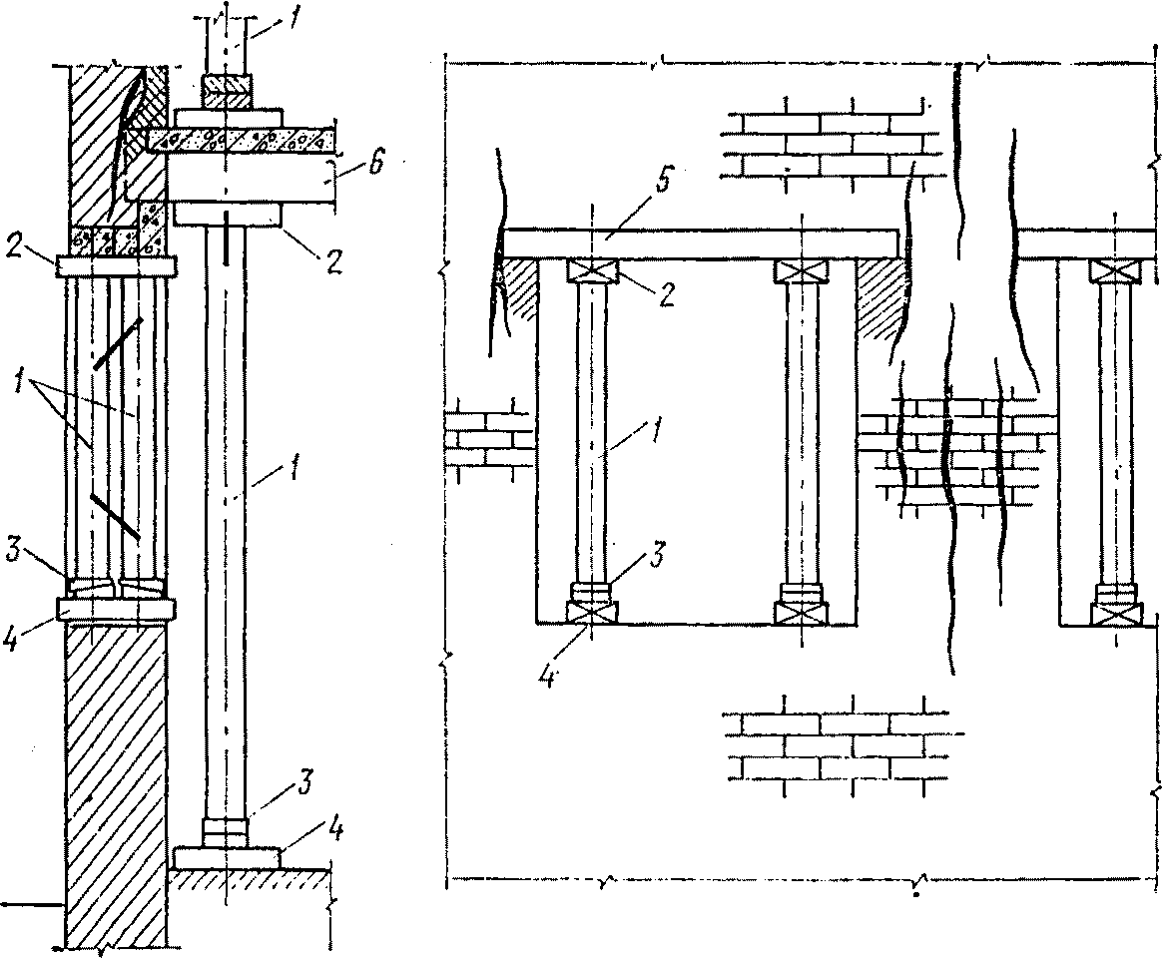

Рис. 5. Укрепление и разгрузка от массы перекрытий

поврежденных простенков стойками

1 - стойка; 2 - подкладка; 3 - клинья; 4 - лежень;

5 - перемычка; 6 - балка

Для более плотного прилегания верха и низа стоек и их включения в работу стойки устанавливаются на клинья с последующей их подбивкой.

2.34. После установки временных креплений и плотной подклинки допускается производить осторожную разборку кладки заменяемых простенков. Замену простенков рекомендуется производить поочередно.

2.35. Для возведения кладки новых простенков рекомендуется применять каменные материалы (кирпич, бетонные камни) повышенной прочности, но не ниже марки 100 и цементный раствор марки 100.

Кладку заменяемого простенка следует выполнять с плотным осаживанием кирпича для получения тонких швов кладки. В случае необходимости горизонтальные швы кладки армируются стальными сетками. Верх заменяемой кладки не доводится до старой на 3 - 4 см с последующей тщательной зачеканкой зазора плотным цементным раствором марки не ниже 100. В отдельных случаях для обеспечения повышенной плотности примыкания новой кладки к старой допускается забивать в неотвердевший раствор плоские стальные клинья.

2.36. Расчет несущей способности временных креплений производится на нагрузки от вышерасположенных конструкций и приложенных к ним временных нагрузок и выполняется в соответствии с указаниями СНиП на проектирование конструкций.

2.37. Снятие временных креплений при замене старых каменных конструкций новыми допускается после того, как раствор новой кладки наберет не менее 50% проектной прочности.

2.38. В связи с ответственностью производства работ по замене старых конструкций в зданиях новыми должен быть предварительно разработан проект производства работ, учитывающий технологию и правила техники безопасности при их выполнении.

3. ОБЕСПЕЧЕНИЕ ПРОСТРАНСТВЕННОЙ ЖЕСТКОСТИ

ЗДАНИЙ НАПРЯЖЕННЫМИ ПОЯСАМИ, НЕНАПРЯГАЕМЫМИ

СВЯЗЯМИ И ОБВЯЗКАМИ

Крепление стен напряженными поясами

3.1. В процессе эксплуатации зданий встречаются случаи нарушения целостности совместной работы связанных между собой стен и отдельных элементов и появления в них трещин, значительно снижающих их жесткость и прочность.

3.2. Основными причинами появления трещин в стенах являются: неравномерная осадка грунта в основании фундаментов; разнонагруженность внутренних несущих и наружных стен; различная жесткость совместно работающих стен из различных материалов.

3.3. В зависимости от характера дефектов стен и элементов, а также от причин, вызвавших эти дефекты, могут быть рекомендованы различные способы усиления стен и придания им необходимой жесткости и прочности.

Наиболее простым и эффективным способом обеспечения пространственной жесткости и совместной работы конструкций является крепление стен в уровне перекрытий продольными и поперечными тяжами (рис. 6 и 7).

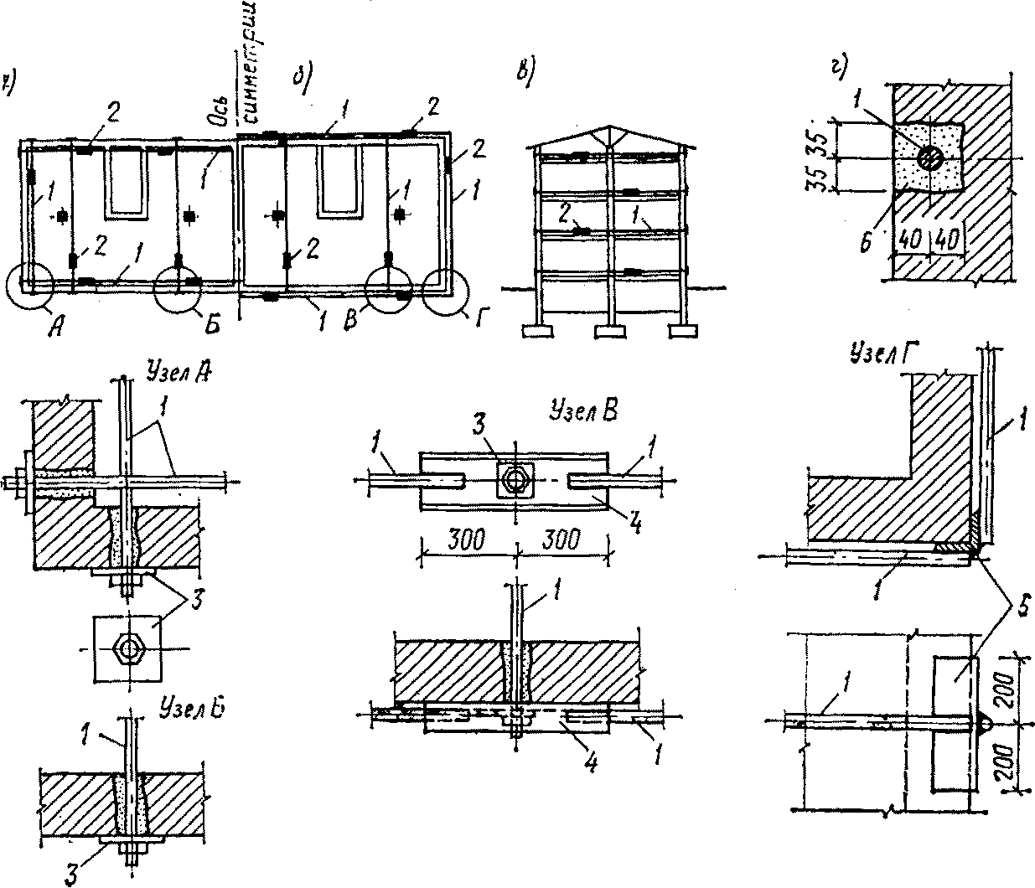

Рис. 6. Крепление стен металлическими тяжами

в уровне перекрытий

а - внутри здания; б - снаружи здания; в - разрез;

г - вариант укладки тяжей в штрабу; 1 - тяж; 2 - муфта

натяжения; 3 - металлическая подкладка; 4 - швеллер

N 16 - 20; 5 - уголок; 6 - цементный раствор марки 100

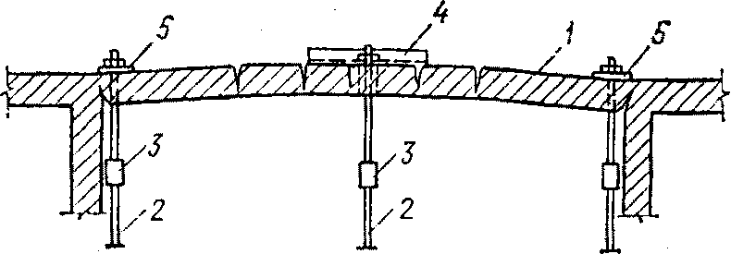

Рис. 7. Крепление выпучившейся стены металлическими тяжами

1 - стена; 2 - тяж; 3 - натяжная муфта; 4 - траверса

из швеллера N 14 - 16; 5 - подкладка

3.4. Конструкция крепления стен напряженными поясами состоит из стальных тяжей диаметром 20 - 38 мм, которые опоясывают здание или часть его.

Тяжи укладываются по поверхности стен или в борозды сечением примерно 70 x 80 мм и после их натяжения заделываются цементным раствором.

На углах здания и выступах ставятся вертикальные уголки, обжимающие углы после натяжения поясов.

Натяжение поясов производится посредством стяжных муфт одновременно по всему контуру.

Натяжение тяжей рекомендуется выполнять после предварительного нагрева их паяльными лампами или автогеном. Для тяжей, установленных зимой, в летнее время рекомендуется производить дополнительное натяжение.

3.5. Натяжение производится вручную с помощью рычага длиной 1,5 м с усилием 300 - 400 Н на длинный конец рычага. Общее усилие должно быть примерно 50 кН. Натяжение считается достаточным, если тяж не имеет провесов и при простукивании издает чистый звук высокого тона. Рекомендуется степень натяжения по возможности определять приборами (индикаторами), установленными на тяжах.

Крепление стен напрягаемыми связями и обвязками

3.6. Помимо напрягаемых тяжей и связей для местного усиления выпучившихся стен и перегородок рекомендуется устанавливать ненапрягаемые связи: хомуты, анкеры, обвязки арматурной и прокатной стали.

3.7. В тех случаях, когда отклонение и выпучивание стен сопровождается сдвигами по горизонтальным швам, смещением перекрытий, наклонами, сдвигами поперечных стен из плоскости, перекосами, усиление следует производить следующим образом: стены с прогибом более 1/3 их толщины разбираются до отметки, где величина прогиба не превосходит допустимой по расчету, затем возводятся вновь с устройством креплений их тяжами или стальными хомутами к колоннам или поперечным стенам.

3.8. Усиление сильно поврежденных или отклонившихся от вертикали углов здания осуществляется постановкой с двух сторон стены в уровне перекрытий металлических балок (швеллеров N 16 - 20), стянутых болтами (рис. 8). Балки рекомендуется укладывать в борозды, вырубленные с двух сторон или по поверхности стены, после чего их следует стянуть болтами и заделать цементным раствором по металлической сетке.

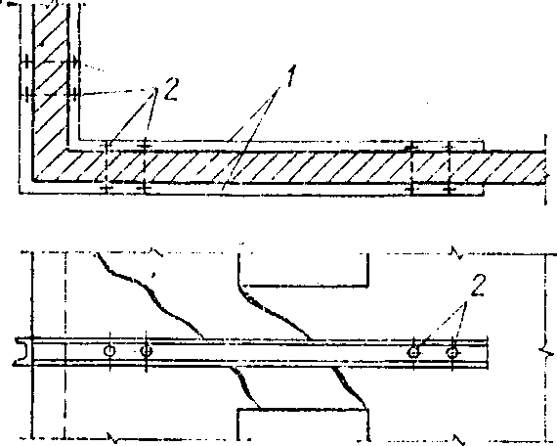

Рис. 8. Усиление угла металлическими балками

1 - металлические балки из швеллера N 16 - 20;

2 - стяжные болты диаметром 16 - 20 мм

3.9. Сквозные трещины в стенах с раскрытием до 4 мм рекомендуется заделывать нагнетанием в трещины цементного раствора по указаниям раздела 2 или расшивкой и зачеканкой трещин раствором.

Заделка трещин с шириной раскрытия 4 мм и более в стенах толщиной 38 см и более состоит в разборке по длине трещины кладки с двух сторон на глубину 1/2 кирпича и ширину не менее одного кирпича с последующей закладкой новым кирпичом в перевязку со старым (рис. 9). В стенах и перегородках толщиной 25 см и менее в зоне трещины следует разобрать старую кладку и заменить ее новой или заделать трещину цементным раствором под давлением.

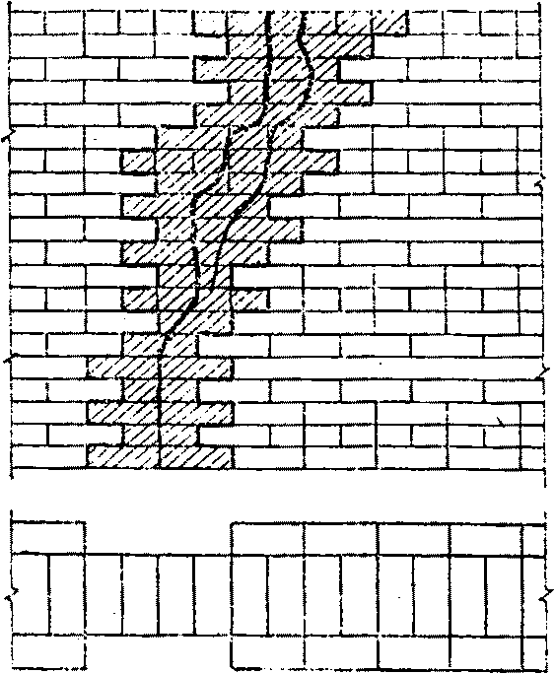

Рис. 9. Заделка трещин с разборкой старой кладки

3.10. Слои кладки, поврежденные огнем и размороженные, следует удалить. В случае, когда прочность и устойчивость оставшейся кладки достаточны, удаленная часть кладки заменяется новой с оштукатуриванием по сетке, наносимой путем торкретирования после промывки поверхности водой.

Если несущая способность оставшейся кладки недостаточна, стены усиливаются путем замены или утолщения кладки, а столбы и простенки - обоймами (см. раздел 2).

3.11. Поврежденную кладку опор железобетонных и стальных перемычек следует переложить после установки в проемах под концами перемычек разгружающих деревянных стоек на клиньях или усилить поврежденную кладку, устанавливая стяжные бандажи или обоймы, с последующей инъекцией в кладку опор цементного раствора.

3.12. Железобетонные перемычки в зависимости от степени повреждения следует заменить новыми или отремонтировать. Если на перемычки опираются балки или плиты перекрытий, при замене перемычек необходимо полностью разгрузить их подводкой под балки или плиты перекрытий по всей длине перемычки временных креплений в виде стоек.

Поврежденные рядовые и клинчатые перемычки усиливаются подводкой стальных и железобетонных балок. Балки укладываются в штрабы, вырубленные с двух сторон стены, и стягиваются между собой болтами или хомутами (рис. 10). Металлические балки покрываются сетками и оштукатуриваются.

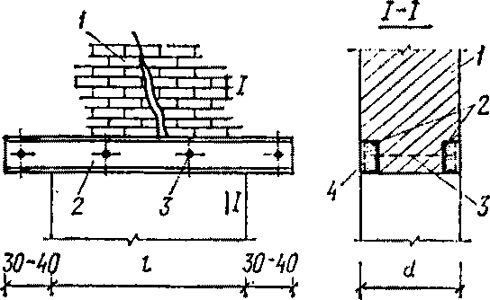

Рис. 10. Усиление рядовых и клинчатых перемычек

1 - кладка; 2 - швеллер; 3 - болт; 4 - штукатурка по сетке

3.13. При наличии трещин в местах пересечений стен или в стенах с пилонами необходимо установить стальные связи диаметром 20 - 25 мм в уровне перекрытий. Связи закрепляются в наружной и внутренней стенах распределительными прокладками из швеллеров или уголков (рис. 11).

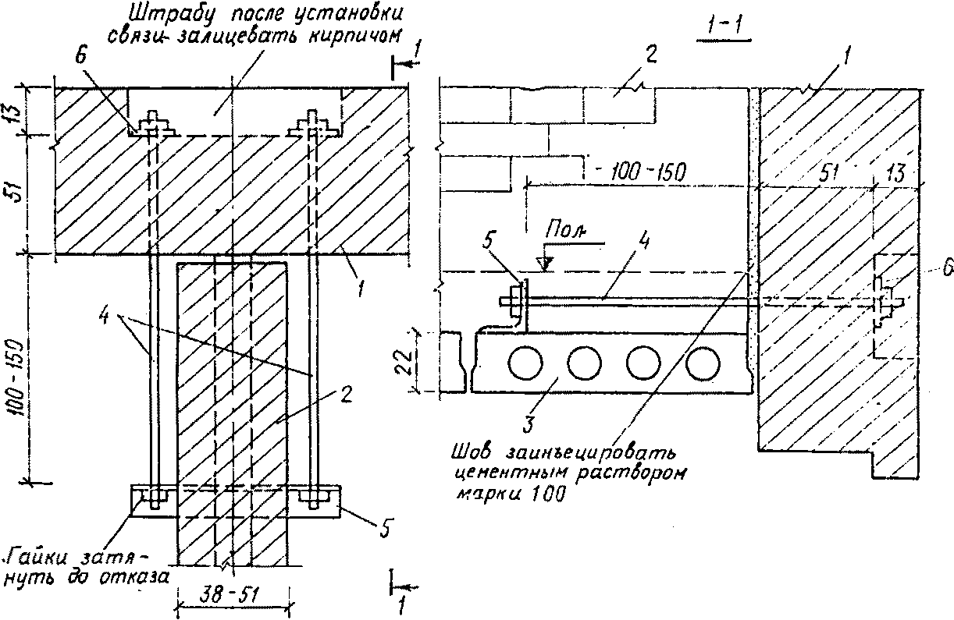

Рис. 11. Крепление наружных стен к поперечным

стальными связями

1 - продольная стена; 2 - поперечная стена;

3 - перекрытие; 4 - стальной тяж диаметром 20 - 24 мм;

5 - уголок 75 x 75 мм; 6 - шайба 75 x 75 x 8 мм

4. ПОВРЕЖДЕНИЕ И РЕМОНТ ОБЛИЦОВКИ ЗДАНИЙ

ИЗ КИРПИЧА И КЕРАМИЧЕСКИХ КАМНЕЙ

Причины повреждения облицовки

4.1. Деформации кладки под нагрузкой происходят в значительной части за счет сжимаемости растворных швов, особенно в кладке на растворах низкой прочности. Относительные деформации керамических камней почти в 15 раз меньше относительных деформаций растворных швов.

При различной высоте камней облицовочного слоя и кладки деформации облицовочного слоя меньше, чем кирпичной кладки, как за счет меньшего количества швов, так и за счет меньших деформаций самой керамики, являющейся более плотным и прочным материалом по сравнению с обыкновенным кирпичом. При одинаковых деформациях напряжения в облицовке больше, чем в кирпичной кладке.

4.2. Облицовка, как правило, напряжена более чем кладка из-за большей ее жесткости. Напряжение в облицовке продолжает возрастать с течением времени вследствие деформаций ползучести кладки. Деформации ползучести оказывают большое влияние на совместную работу облицовки с кладкой, так как деформации кладки с течением времени почти удваиваются. В результате температурных колебаний, особенно в весенний период, в облицовке возникают напряжения сдвига, которые ускоряют разрушение облицовки, находящейся в напряженном состоянии.

4.3. Величина деформаций ползучести разных видов кирпича неодинакова. Особенно велики деформации ползучести силикатного кирпича. Они значительно больше деформаций кирпича полусухого прессования. Деформации кладки из кирпича полусухого прессования как при кратковременной нагрузке, так и при длительном ее действии значительно больше деформаций кладки из кирпича пластического прессования. Этим и объясняются частые разрушения фасадных керамических облицовок стен, выполненных из кирпича силикатного или глиняного полусухого прессования.

4.4. Существенное влияние на прочность облицовки оказывает качество работ (ровность, плотность, одинаковая толщина швов в кладке и облицовке). Колебания в толщине швов в кладке и облицовке вызывают в перевязочных тычковых камнях значительные напряжения изгиба и среза, приводящие к нарушению связи облицовки с кладкой.

4.5. Разрушение лицевой кладки из керамических камней чаще наблюдается в стенах, выполненных из силикатного кирпича, из-за больших деформаций ползучести основной кладки. Разрушение лицевой кладки, как правило, начинается с появления трещин в тычковых рядах, связывающих ее с кладкой стены. Эти трещины наблюдаются на широких наружных откосах оконных и дверных проемов. Происходят выпучивание лицевой кладки и образование вертикальных зазоров между четвертью и коробкой, которое может вызвать падение облицовочного слоя.

4.6. Появление вертикальных трещин в камнях простенков по фасаду свидетельствует о значительном перенапряжении кладки облицовочного слоя. Увеличение деформаций ползучести кладки стены вызывает появление новых трещин в облицовке и даже полное разрушение лицевого слоя.

4.7. Отслоение лицевой кладки происходит быстро в тех случаях, когда нарушена ее связь с кладкой стены из-за среза тычковых камней. Это часто происходит при недостаточной перевязке лицевой кладки со стеной.

Ремонт облицовки

4.8. Необходимость усиления простенков и крепления облицовки зависит от напряжения в кладке и степени повреждения облицовки.

Для установления степени напряжения производится проверочный расчет стен. В случаях отслоения облицовки расчет следует выполнять без включения площади лицевой кладки из керамических камней в расчетное сечение. При расчете следует учитывать фактическую прочность кирпича и раствора, а не проектные их марки.

4.9. В случаях обнаружения в облицовочном слое волосных трещин в отдельных камнях производится проверочный расчет стен (простенков). Если расчетом не выявлено перенапряжение кладки, то никаких мероприятий по укреплению облицовки проводить не следует.

4.10. При наличии трещин и перенапряжений в кладке необходимо установить наблюдение за ее состоянием и развитием трещин, поставить на трещины гипсовые маяки и не реже одного раза в месяц производить осмотр. В весенне-летний период под влиянием солнечной радиации в облицовке могут возникнуть дополнительные напряжения, увеличивающие опасность ее повреждения. В этот период за облицовкой следует наблюдать особенно внимательно и осмотры производить чаще. Осматриваются лицевые камни простенков и откосы проемов. Во время каждого осмотра необходимо установить отсутствие или появление новых трещин в лицевых камнях и отслоение облицовки.

При отслоении облицовки или появлении новых трещин в лицевых камнях следует производить крепление облицовки или усиление простенков согласно указаниям, приведенным ниже.

4.11. При наличии отслоений облицовки от кладки до 20 мм и при перенапряжении кладки (без учета работы облицовки) не более чем на 20% должно производиться крепление отслоившейся облицовки к кладке стены стальными связями.

Связи ставятся из стержней диаметром 10 - 12 мм периодического профиля. Отверстия для связей диаметром до 32 мм и длиной 350 - 400 мм под углом 30° к горизонтали просверливаются ручным электрифицированным инструментом (рис. 12).

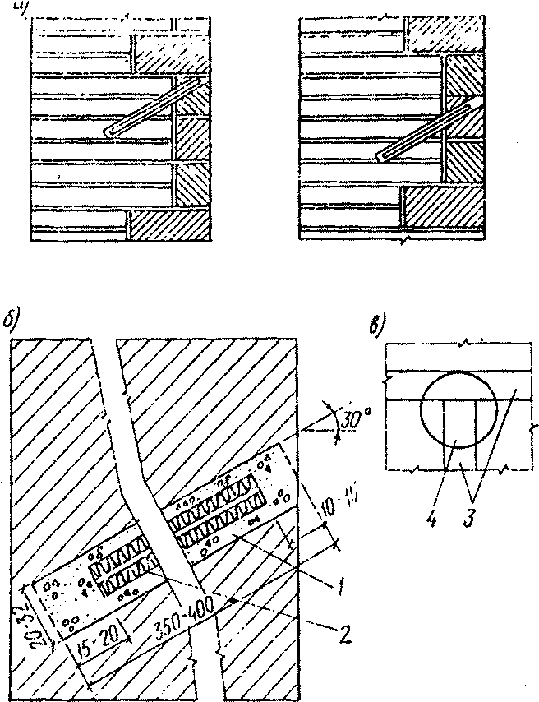

Рис. 12. Крепление поврежденной облицовки к стене

а - места установки стержней для крепления

камней; б - детали заделки стержней для крепления

облицовки; в - место высверливания отверстия в стене;

1 - цементно-песчаная паста; 2 - стержень периодического

профиля диаметром 10 - 14 мм; 3 - швы облицовки;

4 - высверливаемое отверстие диаметром 20 - 32 мм

Отверстия просверливаются в местах пересечений горизонтального шва с вертикальным, по обе стороны которого камни расположены только ложками (но не тычками). Подготовленные отверстия промывают водой, заполняют с помощью ручного насоса пластичной цементно-песчаной пастой. В отверстия вставляют стержни и заделывают пастой с последующей расшивкой шва. Конец стержня должен иметь защитный слой пасты не менее 10 мм.

Установка связей из стержней должна производиться с шагом 60 - 80 см по горизонтали и по вертикали.

Вариант примерного расположения стальных связей для крепления облицовки приведен на рис. 13.

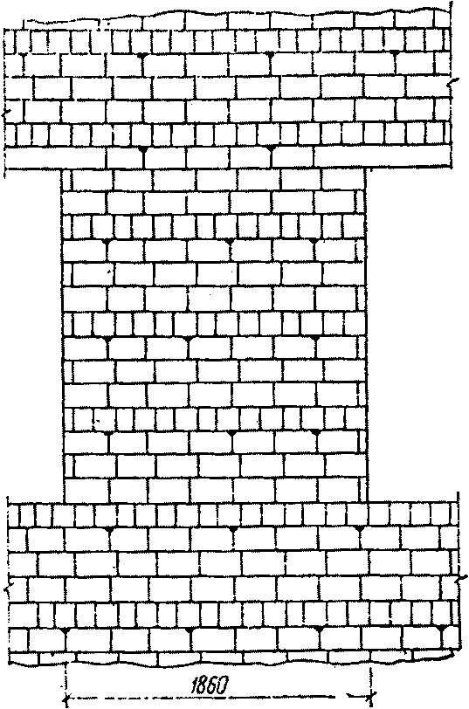

Рис. 13. Вариант примерного расположения металлических

стержней для крепления основного типа облицовки

(три ряда ложков, один ряд тычков)

Зазоры между кладкой стены и облицовкой рекомендуется заинъецировать цементным раствором не ранее чем через 7 сут после установки связей.

Инъецирование производится по указанию раздела 2.

4.12. В случае повреждения нескольких лицевых камней при установке связей они могут быть заменены новыми камнями этого типа или бетоном марки М100 с рустовкой по типу данного фасада и последующей окраской.

4.13. Крепление существующей облицовки рекомендуется производить захватками по ширине до 5 м и высоте не более 2 м с соблюдением техники безопасности.

К работе по креплению облицовки в вышележащей захватке следует приступить не ранее чем через сутки после выполнения работ в нижележащей захватке.

4.14. При разрушении облицовки или ее отслоении от кладки более чем на 20 мм и при перенапряжении кладки (определяется расчетом без учета облицовки) не более чем на 20% облицовку необходимо заменить из того же типа керамических камней или слоем армированного сеткой бетона с последующей штукатуркой, рустовкой и окраской под цвет облицовки.

4.15. Вновь выложенную облицовку из керамических камней следует укреплять металлическими стержнями (см. п. 4.11) с прокладкой стальной сетки в горизонтальных швах облицовки в местах установки связей и креплением их к сетке.

4.16. При перенапряжении кладки простенков более чем на 20% и наличии в ней разрушений следует усилить простенки обоймой.

Перед разборкой поврежденной лицевой кладки в проемах устанавливаются временные стойки на клиньях, которые могут быть удалены не ранее чем через 10 сут после окончания работ по устройству обоймы. Обойма может применяться стальная, железобетонная и армированная штукатурная (см. раздел 2).

Расчет кладки, усиленной обоймой, необходимо производить в соответствии с указанием "Руководства по проектированию каменных и армокаменных конструкций".

4.17. Ремонтные работы должны выполняться в соответствии с требованиями проекта производства работ.

4.18. При выполнении ремонтных работ рекомендуются следующие механизмы, инструмент и приспособления.

1. Штукатурно-смесительный агрегат СО-57А - предназначен для приготовления, процеживания, транспортирования и нанесения раствора. Изготовитель - Лебедянский завод строительно-отделочных машин.

Техническая характеристика

Растворосмеситель

Объем готового замеса, м3 ........ 0,065

Вместимость смесительного барабана

по загрузке, м3 .................. 0,08

Электродвигатель:

тип ........................... АОЛ-2-22-4-Ф2/Щ2

мощность, кВт ................. 1,5

напряжение, В ................. 220/380

Растворонасос

Производительность, м3/ч ......... 2

Наибольшее рабочее давление, МПа . 1,5

Дальность подачи раствора, м:

по горизонтали ................ 40

" вертикали .................. 20

Электродвигатель:

тип ........................... АО-2-11-2

мощность, кВт ................. 0,8

напряжение, В ................. 220/380

Вибросито

Электродвигатель:

тип ........................... ЛО-2-11-2

мощность, кВт ................. 0,8

напряжение, В ................. 220/380

Агрегат

Габаритные размеры, мм:

длина (с дышлом) .............. 2710

ширина ........................ 1300

высота ........................ 1680

Масса, кг ........................ 750

2. Смеситель цикличный турбулентный передвижной С-868 (СБ-43) - предназначен для принудительного перемешивания материалов, приготовления цементных, известковых, глиняных строительных растворов, бетонов и смесей типа эмульсии. Изготовитель - Новосибирский завод строительных машин.

Техническая характеристика

Объем готового замеса, м3 ........ 0,065

Вместимость по загрузке, м3 ...... 0,080

Время перемещения, с ............. 10 - 30

Производительность, м3/ч ......... 2 - 2,6

Электродвигатель:

тип ........................... АО2-32-4

мощность, кВт ................. 3

напряжение, В ................. 220/380

Габаритные размеры, мм:

длина ......................... 1470

ширина ........................ 580

высота ........................ 895

Масса, кг ........................ 160

3. Машина ручная сверлильная электрическая ИЭ-1023. Изготовитель - завод "Электроинструмент" Ростов-на-Дону.

Техническая характеристика

Частота вращения шпинделя, мин-1 . 250 +/- 30

Шпиндель с внутренним конусом .... "Морзе N 2"

Номинальное напряжение, В ........ 220

Потребляемая мощность, Вт ........ 600

Масса, кг ........................ 6,5

4. Ручной насос для заполнения отверстий цементно-песчаной пастой.

5. Сверло для высверливания отверстий в кирпичной стене.

5. ВРЕМЕННЫЕ УСИЛЕНИЯ ПОВРЕЖДЕННЫХ КОНСТРУКЦИЙ

Усиление стен и перегородок подкосами и тяжами

5.1. Временное усиление стен и перегородок при отклонении их от вертикали или при выпучивании на 1/3 их толщины и более при высоте стен и перегородок до 6 м выполняется из бревен (рис. 14, а, б), устанавливаемых в простенках или на расстоянии 3 - 4 м одно от другого по длине стены. Верхние концы подкосов необходимо упирать в металлические штыри, надежно забитые в швы кладки или в специально выбитые в кладке гнезда.

5.2. При высоте стен 6 - 12 м применяются двойные подкосы из бревен или брусьев, врубленных в пристенные стойки, и распределительный брус (рис. 14, в, г). Для повышения жесткости крепление расшивается с двух сторон досками.

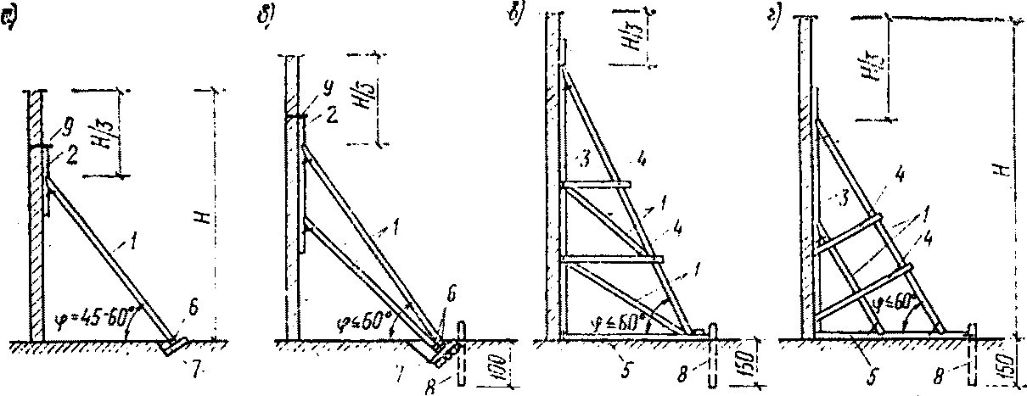

Рис. 14. Схемы крепления отклонившихся

и выпучившихся стен подкосами

а, б - при высоте стен до 6 м; в, г - при высоте

стен 6 - 12 м; 1 - подкосы диаметром 16 - 20 см;

2 - подкладка диаметром 16 - 20 см; 3 - стойка

диаметром 16 - 20 см; 4 - схватки; 5 - лежень

диаметром 18 - 22 см; 6 - клинья; 7 - подкладка;

8 - упорный столб диаметром 18 - 22 см; 9 - штырь

5.3. При высоте стен более 12 м необходимо осуществлять по верху стен крепление тяжами (рис. 15). Тяжи с натяжными муфтами, как правило, устанавливаются в проемах по обе стороны простенков; допускается заменять тяжи канатами или скрутками из 4 - 6 проволок диаметром 6 мм.

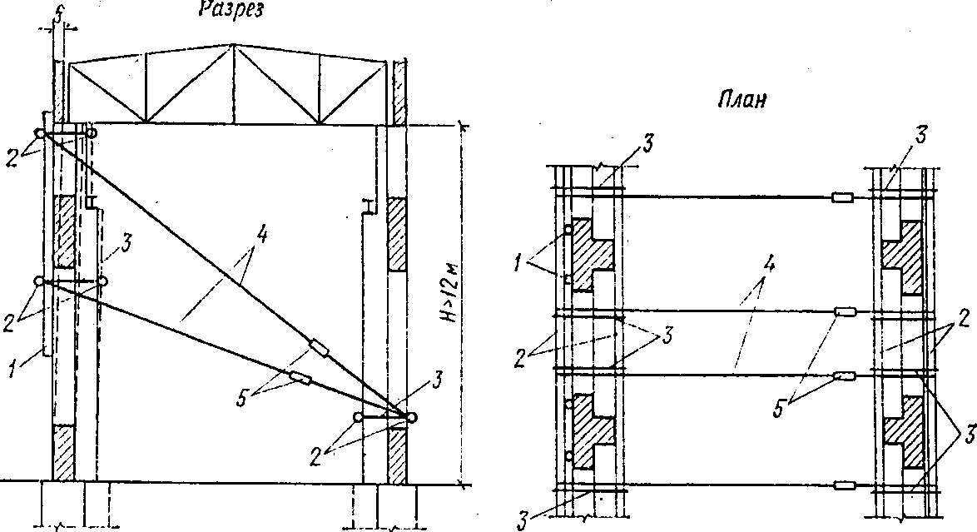

Рис. 15. Крепление отклонившейся или выпучившейся

стены стальными стяжками (расчалками)

1 - стойка диаметром 16 - 18 см; 2 - поперечина

диаметром 16 - 18 см; 3 - проволочные скрутки

диаметром 5 - 6 мм; 4 - расчалка диаметром 16 мм;

5 - натяжные муфты

5.4. При наклоне двух параллельных стен в противоположные стороны их следует скреплять деревянными сжимами и горизонтальными стяжками из круглой стали (рис. 16) через 4 - 5 м по высоте. При большей протяженности и высоте стен более 12 м следует применять временные расчалки с натяжными муфтами, закрепляемые к нижней части соседних зданий, фундаментам или стойкам, врытым в землю с прочной анкеровкой.

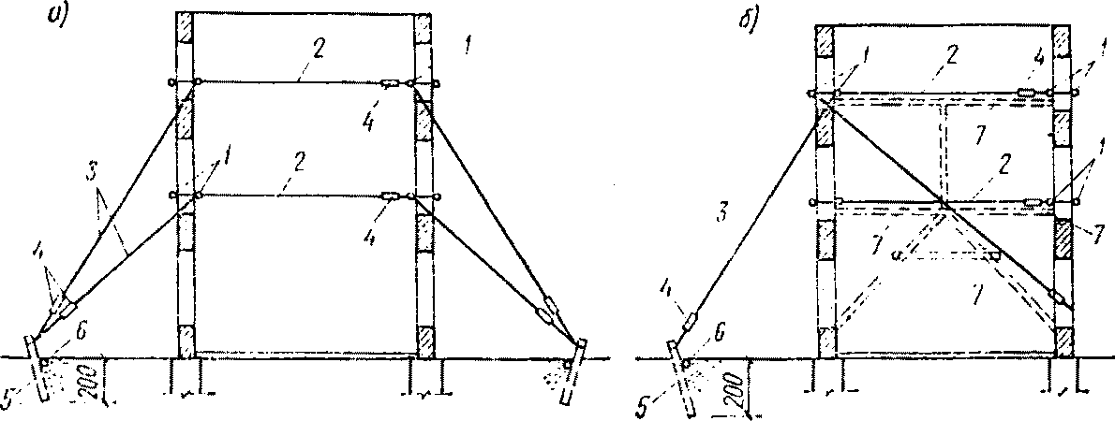

Рис. 16. Крепление стен растяжками

а - крепление с двух сторон; б - крепление

с одной стороны с установкой распорок (пунктир);

1 - поперечины диаметром 16 - 18 см; 2 - стяжки

диаметром 16 мм; 3 - расчалки диаметром 16 мм;

4 - стяжные муфты; 5 - столб диаметром 20 - 25 см;

6 - упор диаметром 20 - 22 см; 7 - распорки

При отсутствии возможности постановки растяжек с двух сторон здания следует осуществлять одностороннее крепление стен растяжками. При этом для придания зданию большей жесткости между продольными стенами устанавливаются диафрагмы в виде подкосно-раскосной системы.

5.5. При наличии в непосредственной близости устойчивых зданий и сооружений наклонившиеся и выпучившиеся стены следует крепить к ним горизонтальными или наклонными распорками (рис. 17).

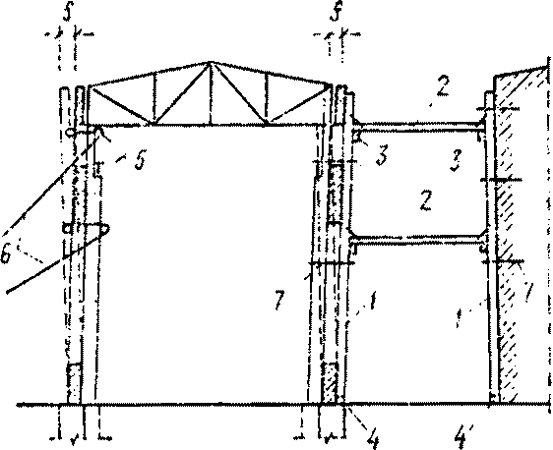

Рис. 17. Крепление наклонившейся стены к стенам

устойчивых зданий или сооружений с помощью распорок

1 - стойка диаметром 16 - 18 см; 2 - распорка

диаметром 18 - 20 см; 3 - расшивка; 4 - лежень;

5 - поперечина диаметром 16 - 18 см; 6 - расчалка

диаметром 16 мм; 7 - крепление стоек скрутками

5.6. При образовании трещин в местах пересечения продольных и поперечных стен, а также при разрывах поперечных связей с колоннами или перекрытиями, крепление наружных стен для обеспечения их прочности и устойчивости должно выполняться с помощью проволочных скруток, заанкеренных в поперечные стены (рис. 18) или прикрепленных к устойчивым неповрежденным колоннам или перекрытиям.

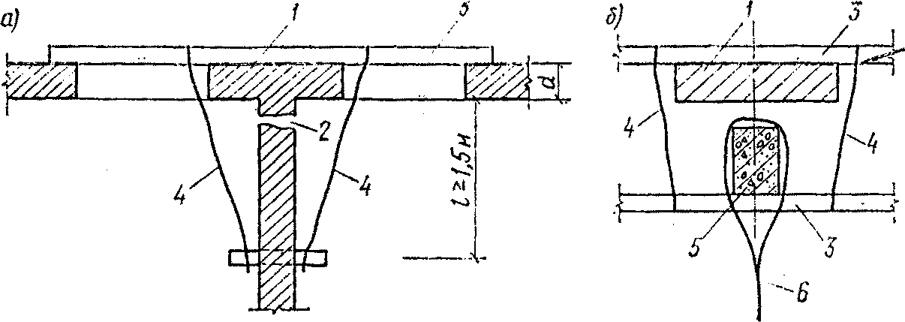

Рис. 18. Крепление отклонившихся или выпучившихся

стен хомутами-скрутками

а - к поперечной стене; б - к колонне; 1 - простенок;

2 - трещина; 3 - поперечина диаметром 16 - 18 см;

4 - проволочная скрутка диаметром 5 - 6 мм;

5 - колонна; 6 - растяжка или расчалка

диаметром 16 мм

Крепление стен, перегородок, перемычек и опор

временными конструкциями

5.7. Временное крепление каменных стен и перегородок в тех случаях, когда разрушена нижняя их часть, а верхняя работает как распорная или консольная конструкция, для предупреждения обрушения верхних участков кладки следует предусматривать временные крепления в виде деревянных или металлических стоек на клиньях.

Установка стоек должна выполняться таким образом, чтобы обеспечить возможность дальнейшего восстановления конструкций (кладку и укладку перемычек, балок, прогонов и т.п.) (рис. 19).

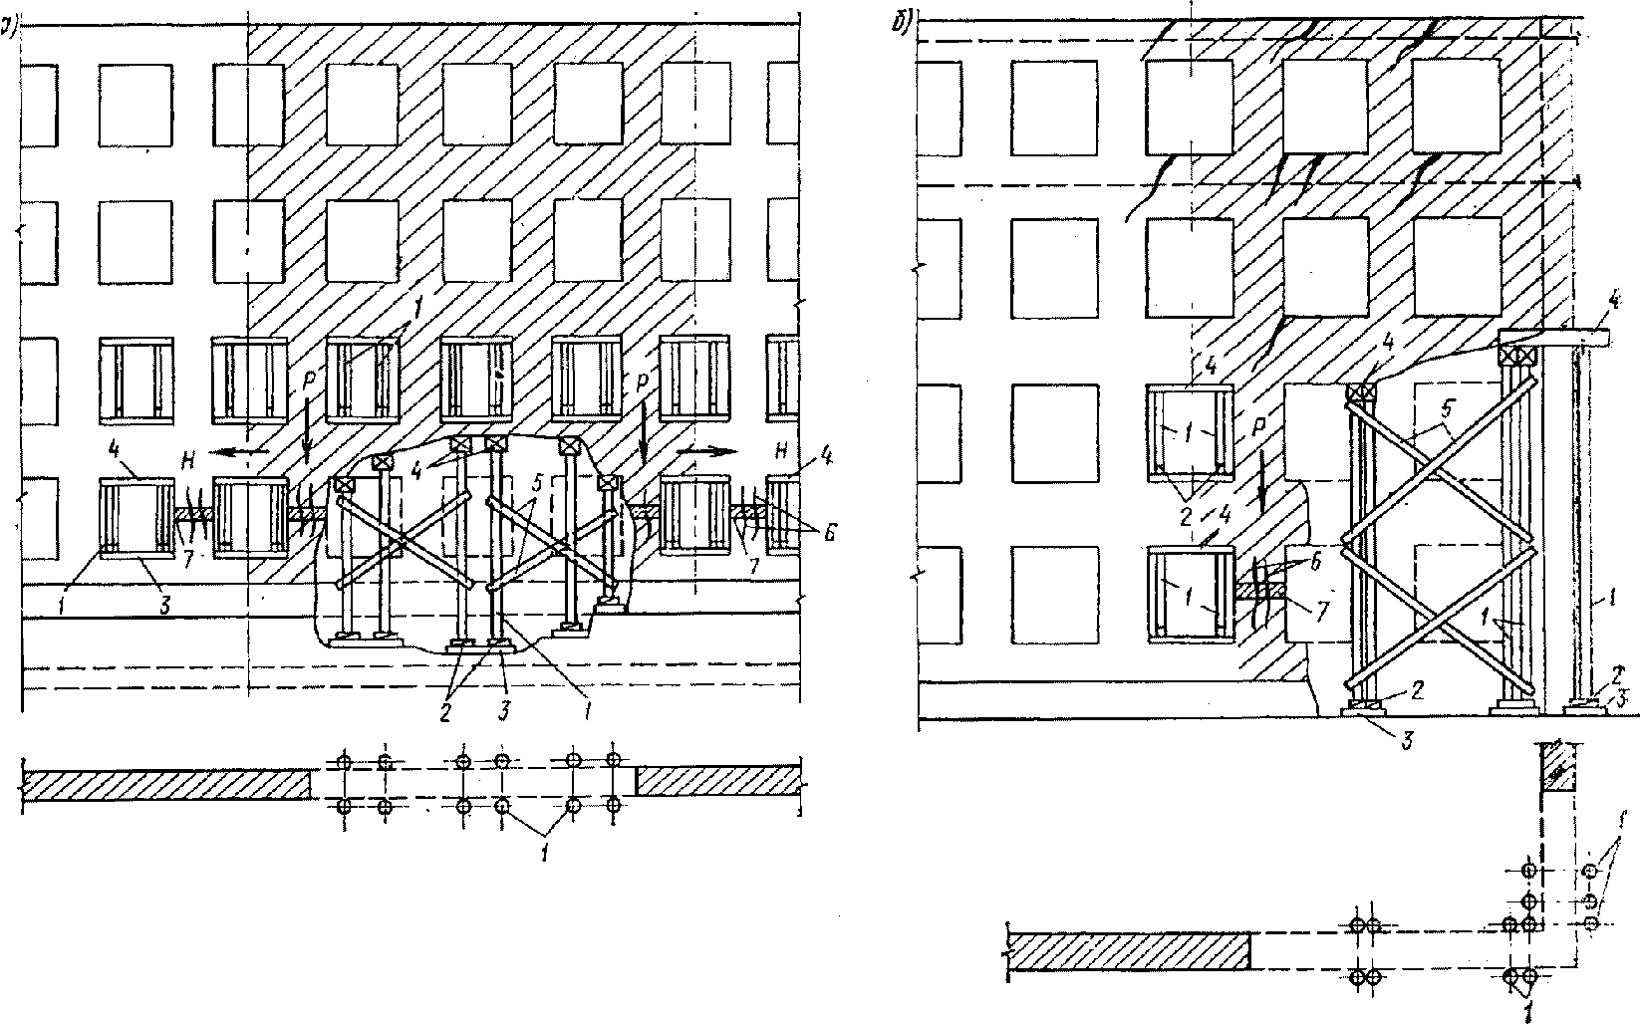

Рис. 19. Временные крепления стен

а - обрушение в средней части здания; б - обрушение

в угловой части здания; 1 - стойка; 2 - клинья;

3 - лежень; 4 - подкладка; 5 - раскосы;

6 - трещины; 7 - маяки

5.8. Временное крепление несущих простенков и перемычек, поврежденных трещинами или огнем, в случаях, когда их несущая способность по расчету окажется недостаточной, осуществляется установкой в соседних проемах поддерживающих стоек (см. рис. 5). Стойки устанавливаются на разгрузочные брусья и расклиниваются. Другим способом временного крепления простенков является временная закладка соседних проемов кирпичом или другими камнями, при этом следует обеспечивать передачу нагрузки на новую кладку от сохранившихся перемычек через плотно забитые плоские металлические или деревянные клинья.

5.9. В случае опирания на поврежденные простенки ферм, балок (прогонов) при временном восстановлении следует предусматривать разгрузку опор и простенков путем подведения под эти конструкции временных деревянных или металлических рам, а также кирпичных столбов на гипсовых растворах и стоек на клиньях.

При этом должна быть предусмотрена возможность последующего восстановления поврежденной кладки без удаления временного крепления.

Стойки следует устанавливать по возможности ближе к опорам ферм и балок.

При подведении стоек под нижние пояса ферм следует предусматривать дополнительные распределяющие подкладки, исключающие возможность изгиба нижних поясов ферм.

Количество временных стоек устанавливается расчетом. В многоэтажных зданиях оси стоек и столбов по этажам должны совпадать.

5.10. Крепление поврежденных железобетонных, стальных и каменных перемычек или их опор следует производить установкой в проемах разгружающих деревянных или металлических стоек, а также частичной или полной закладкой проемов кирпичом.

5.11. Временное крепление подвальных и подпорных стен должно выполняться так же, как и крепление стен.

6. ТЕХНИКА БЕЗОПАСНОСТИ ПРИ ПРОИЗВОДСТВЕ РАБОТ

6.1. При выполнении работ по временному или постоянному усилению конструкций необходимо соблюдать правила техники безопасности в соответствии с требованиями главы СНиП III-4-80 "Техника безопасности в строительстве" и настоящих Рекомендаций, а также руководствоваться всеми действующими правилами охраны труда и техники безопасности.

6.2. Все работы должны выполняться в соответствии с требованиями проекта производства работ.

6.3. К работе, выполняемой с люлек, лесов и вышек, допускаются рабочие не моложе 18 лет, обученные по специальности, признанные медицинской комиссией годными для работы на высоте и назначенные специальным приказом. Рабочие должны быть обучены безопасным приемам работы, ознакомлены с правилами техники безопасности и проинструктированы о мерах пожарной безопасности.

6.4. Сверление отверстий и пробивку борозд в стенах следует выполнять электрифицированным и пневматическим инструментом.

6.5. Все электрооборудование и инструмент должны быть заземлены в соответствии с существующими требованиями для передвижных установок.

6.6. На всех емкостях, содержащих полимерные материалы, использующиеся в качестве пластификаторов раствора, и химические добавки, должны быть предупредительные надписи "Яд".

6.7. При выполнении работ следует ограждать опасную зону вокруг здания. Размеры опасной зоны должны быть указаны в проекте производства работ. Пребывание людей в опасной зоне запрещается.